效率与生产力分析中心(CEPA)
工作报告

DEAP 2.1版本指南:数据包络分析
（计算）程序
Coelli T.J
No.8/96

澳大利亚，NSW2351，阿米代尔
新英格兰大学，计量经济学系
CEPA工作报告

http://www.une.edu.au/econometrics/cepawp.htm

ISSN1327-435X
ISBN 1 86389 4969

摘 要
这篇论文描述了一个程序，这个程序是用来实施数据包络分析（DEA），以此来计算生产中的效率。程序中实施的方法是基于Rolf Fare，Shawna Grosskopf和他的同事的工作。计算程序中有三个主要的选择。第一个包括标准的CRS和VRS两个DEA模型（这包括了技术效率和规模效率的计算），这两个模型是Fare, Grosskopf and Lovell(1994)设计的。第二个选择考虑了这些模型的延伸，即说明成本和配置效率。这些模型也是Fare et al(1994)设计的。第三个选择考虑到了Malmquist DEA模型的使用，这个模型是用面板数据来计算全要素生产率变化（TFP）、技术进步、技术效率变化和规模效率变化的指数。后面所说的模型Fare,Grosskopf,Norris and Zhang(1994)曾经讨论过。所有的模型无论在投入主导型还是产出主导型（除了成本效率）都能够获得。
目 录

1.INTRODUCTION说明 1
2.EFFICIENCY MEASUREMENT CONCEPTS效率测度的概念 2
2.1 Input-Orientated Measures投入主导型的测度 2
2.2 Output-Orientated Measures 产出主导型测量方法 3
3.Data Envelopment Analysis(DEA)数据包络分析 6
3.1 The Constant Returns to Scale Model(CRS) 规模报酬不变模型 6
Slacks 松弛变量 7
Example 1 例子1 9
3.2 The Variable Returns to Scale Model (VRS)and Scale Efficiencies 规模收益变化模型（VRS）和规模效率 10
Calculation of Scale Efficiencies 规模效率的计算 11
Example 2例子2 12
3.3 Input and Output Orientations 投入和产出主导型 13
3.4 Price Information and Allocative Efficiency 价格信息和配置效率 14
Example 3 例子3 15
3.5 Panel Data,DEA and the Malmquist Index 面板数据，DEA和Malmquist指数 16
Scale Efficiency 规模效率 17
Example 4 例子4 17
4.The DEAP Computer Program DEAP计算机程序 19
Data file 数据文件 19
Instruction file 向导文件 20
Output file 输出文件 20
5.Examples 例子 21
5.1 Example 1:An Input-orientated CRS DEA Example 例子1：一个CRS投入主导型DEA例子 21
5.2 Example 2:An Input-orientated VRS DEA Example 例子2：一个VRS投入主导型的DEA模型例子 25
5.3 Example 3:A Cost Efficiency DEA Example 例子3：成本效率DEA例子 28
5.4 Example 4:A Malmquist DEA Example 例子4：Malmquist DEA例子 30
6.Concluding Comments 结束语 34

1.INTRODUCTION说明
这个指南描述了一个实施数据包络技术的计算机程序。DEA模型是运用线性规划的方法通过建造一个非参数分段的面（前沿），然后相对这个面计算效率。计算机程序能够考虑模型的多样性。三个主要的选择是：
1.标准CRS 和VRS的数据包络分析模型，它们包括技术效率和规模效率的计算（当规模效率适合）。这些模型是Fare,Grosskopf and Lovell(1994)构造的。
2.上述模型的延伸，考虑了成本和配置效率。这些模型也是Fare et al(1994)构造的。
3. 第三个选择考虑到了Malmquist DEA模型的使用，这个模型是用面板数据来计算全要素生产率变化（TFP）、技术进步、技术效率变化和规模效率变化的指数。这些方法Fare,Grosskopf,Norris and Zhang(1994)曾经讨论过。
这些方法无论是在投入主导型还是在产出主导型（除了成本效率）都是能够获得的。当合适的时候，程序的结果可以包括技术、规模、配置、成本效率的估计值；还有松弛变量的残值；对应点；全要素生产率和技术进步变化指数。
文章可以分为以下几章。第二章给出了Farrell(1957);Fare,Grosskopf and Lovell(1985,1994)等关于效率测度概念的简短的介绍。第三章概述了这些思想是怎样通过DEA方法实现实证研究的。第四部分描述了计算程序，DEAP。第五章给了一些运用程序的例子。最后，在第六章，总结了要点。附录里面包含了程序所用的重要技术方面的概述。

2.EFFICIENCY MEASUREMENT CONCEPTS效率测度的概念
这章的主要目的是概述一些常用的测度效率的方法，并且讨论了相对于技术有效（通常由某种形式的前沿机构所代表）怎样计算出他们。过去的40年里，我们运用个很多不同的方法估计前沿效率。两个有代表性的方法是：
1.数据包络分析
2.随机前沿法
它们分别包含了数学规划和计量经济学的方法。这篇论文和DEAP计算机程序是关于DEA 方法的。计算机程序FRONTIER可以通过随即前沿法估计前沿效率，想得到更多关于FRONTIER请看Coelli(1992,1994)的研究。
本章对现代的效率测度给了一个简短的介绍。更详细的方法请参考Fare, Grosskopf and Lovell (1985,1994)and Lovell(1993)的研究。现代效率测量是与Farrell (1957)，他在Debreu(1951)and Koopmans(1951)的工作的基础上定一个一个简单的测度公司效率的方法，这个方法考虑了多投入。他认为公司的效率可以分为两个部分：技术效率，反映了公司在给定投入的情况下所能获得的最大的产出的能力。另一个是配置效率。它反映了给定各自投入价格的情况下使用最优比例的能力。两个测量结合起来给出了总经济效率的测度。
接下来的讨论从Farrell最初的想法开始，这个想法产生于投入，然后关注于投入的减少。这通常被称为投入主导型。

2.1 Input-Orientated Measures投入主导型的测度
Farrell通过一个简单的例子阐述了他的观点。这个例子假设一个公司的规模报酬不变，使用了两个投入（x1和x2）生产单一的产出（y）已知全效率公司的单位等产量曲线，由图1的SS′代表，允许技术效率的度量。如果给定的公司用一定数量的投入，由P点所定义，去生产一单位的产出，公司的技术无效可以有QP的距离所表示，它就是在不减少产出的情况下，所有的投入按比例减少的数量。这通常由百分数QP/OP的比率表示，它代表了所有投入减少的百分比。
公司的技术效率通常由
TE_{I}=OQ/OP （1）
也就是1减去QP/OP。其取值0~1，因此提供了公司技术无效的指标。1代表完全的技术有效，例如，Q点就是技术有效的，因为它在效率曲线上。
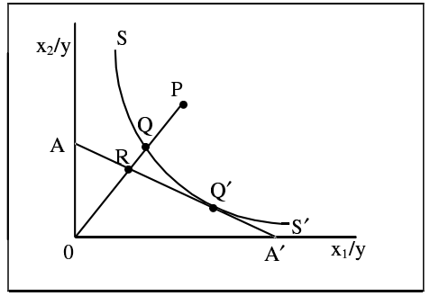
图1技术和配置效率

如果投入的价格的比率由图1的AA’表示，那么配置效率也就算出来了。P点运作的公司的配置效率由下面的比率给出定义。
AE_{I}=OR/OQ （2）
因为RQ的距离代表如果生产发生在配置有效的点Q’,而不是技术有效但是配置无效的Q点，那么就可以降低生产成本。
总经济效率（EE）可以由下面的比率
EE_{I}=OR/OP （3）
RP的距离可以解释为成本降低。注意，技术和配置的效率给出了总的经济效率，
TE_{I}*AE_{I}=（OQ/OP）*（OR/OQ）=（OR/OP）=EE_{I} （4）
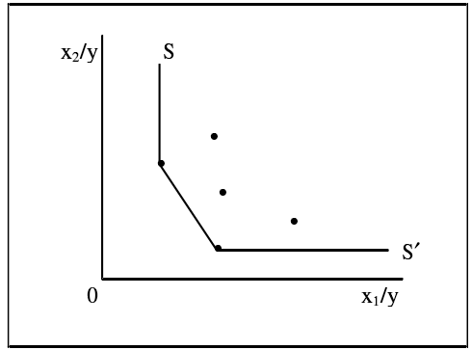
图2 分段线性等量曲线
这些效率测度假设完全有效率的公司是已知的。在实践中，这并不是问题，效率等量曲线是从样本数据中估计出的。Farrell认为无论是使用非参数分段线性等量曲线（没有观测的点在它的左边或下边）（参考图2），还是参数形式，比如柯布道格拉斯形式，相对应的数据也都没有在它左边或者下边的。Farrell用美国48个洲的农业数据给出了他的方法的一个例子。

2.2 Output-Orientated Measures 产出主导型测量方法
上述投入主导型技术效率测量方法提出了一个问题：在不减少产出数量的同时，能按比例减少多少的投入？人们也可以问这样的问题：不改变投入数量的同时，产出数量可以按比例增加多少呢？这是一个与上面阐述的投入主导型测量方法相反的产出主导型测量方法。投入主导型测度方法和产出主导型测度方法可以用仅包含一个投入和一个产出的简单例子进行阐述。图3（a）描述了这一问题。我们有一个规模收益递减的函数f（x），和一个在P点运行的无效率的公司。Farrell的投入主导型测量方法中的TE与图中的AB/AP是相同的，然而产出主导型测度方法的TE是CP/CD。仅当规模收益不变的时候，产出主导型和投入主导型测度方法的技术效率是相等的。但是存在规模报酬递增还是递减的时候就不相等。图3（b）描述了规模报酬不变。我们可以看到AB/AP=CP/CD，对于任意无效率的P，我们都可以选择。
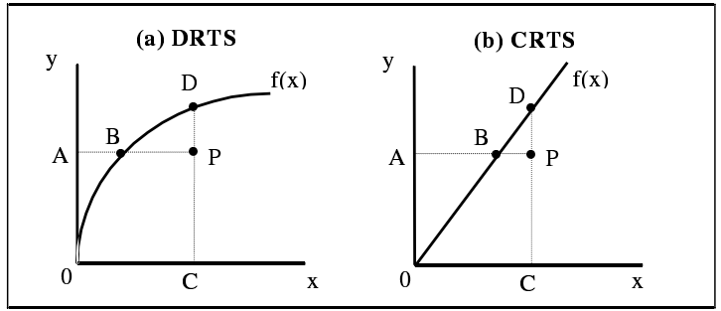
图3 投入和产出主导型技术效率测度方法和规模收益
我们可已通过考虑包括两产出（y1和y2）和一投入（x1）来进一步考虑产出主导型测度方法。再一次，我们假设规模报酬不变，我们可以用一单位产品可能曲线（产品等量曲线）的两个方面来表示技术。图4描述了这个例子，ZZ’就是单位产品可能曲线，点A是无效率的公司。注意，无效率的点A，在曲线下方，因为ZZ’代表最高的生产可能线。

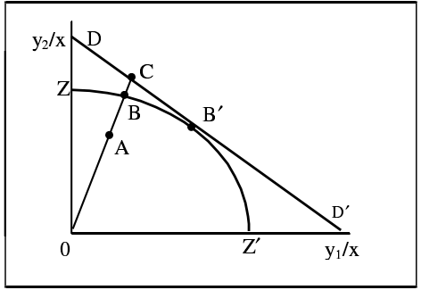
图4 产出主导型的技术和配置效率
Farrell的产出主导型测度模型可以如下定义。在图4中，AB的距离代表技术无效。这就是，在不增加额外的投入的基础上，可以增加多少产出。因此，产出主导型的技术效率就是这个比率。
TE₀=OA/OB （7）
如果我们有价格的信息，我们就可以画等产量曲线DD’，并定义配置效率为
AE₀=OB/OC （8）
其有一个使收益增加的定义（类似于投入主导型的减少成本的配置无效的定义）。进一步，我们可以定义总体经济效率为两个测度的综合：
EE₀=（OA/OC）=（OA/OB）*（OB/OC）=TE₀*AE₀ （9）
这三个测量也都在0~1之间。
在总结本章之前，关于我们定义的六个效率测度有两点我们需要说明。

1）所有的测度都是从原点到实际观察到的生产点的射线。因此，它们都有相对恒定的投入（产出）比例。这种射线的效率测度的优点是它们都是单位不变的。
这就是变化度量的单位（例如：测量劳动数量用人时而不是人年）将不会改变效率值。非射线的测度，比如较短的生产点到生产面的距离，可能是被要求的，但是测度将相对选择的测度单位而不是恒定的。在这种情况下，改变测度单位可能导致发现一个不同的更近的点。当我们考虑DEA的松弛变量的时候，在我们将对这一问题进行深入的研究。
2）Farrell的投入主导和产出主导技术效率的测量与Shepherd(1970)的投入产出距离模型可以看做是等价的。想知道更多请看Lovell(1993,p10)。当我们运用DEA计算全要素变化的Malmquist指标的时候，这项观察变得重要。

3.Data Envelopment Analysis(DEA)数据包络分析
数据包络分析是前沿估计的非参数数学规划方法。这里讨论的DEA模型比较简单，对技术细节的讨论相对较少。想知道更多方法论的细节请参考Seiford and Thrall(1990),Lovell(1993),Ali and Seiford(1993),Lovell (1994),Charnes et al(1995)and Seiford(1996)的研究。
Farrell(1957)的关于前沿估计的分段线性规划方法仅仅被Farrell论文后的20年里少数的几个作者所推崇。作者，比如Boles(1966)and Afriat(1972)，所推崇的数学规划方法可以完成任务，但是这种方法并没有引起人们的广泛关注，直到Charnes,Cooper and Rhodes(1978)发表了论文，并且创造了数据包络分析这个词。从那以后，涌现了大量的拓展和运用DEA方法的文献。
Charnes,Cooper and Rhodes(1978)提出了一个模型，这个模型是投入主导型并假设规模报酬不变（CRS）。接下来的论文提出了相反的假设，比如Banker , Charnes and Cooper(1984)提出了规模报酬变化的模型（VRS）。接下来DEA的讨论从3.1的投入主导型的CRS模型开始，因为这个模型是最应该被广泛应用的。

3.1 The Constant Returns to Scale Model(CRS) 规模报酬不变模型
我们从定义一些记号开始。假设有N个公司或者像DEA文献里面叫的DMU。每个公司有K个投入和M个产出的数据。对于第i个DMU，他们分别由xi和yi来代表，K×N的投入矩阵为X，M×N的产出矩阵为Y，代表了所有N个DMU的所有数据。DEA的目的就是在数据点的基础上构造一个非参数的包络前沿，使所有的观测的数据都在生产前沿的上面或者下面。比如工业的一产出，两投入的简单例子，可以看做是一些相交平面，形成了一个涵盖三维空间的散点的紧紧的盖子。给出了规模报酬不变的假设，这可以由投入的单位等产量曲线代表。（参考数据介绍DEA的最好的办法是通过比率的形式。对于每个DMU，我们都得到所有产出关于所有投入的比率的测量，比如：u’y_{i}/v’x_{i}，其中u是M×1的输出权重矩阵，v是K×1的的投入权重矩阵。选择最优的权重就是数学规划要解决的问题。
max_{u,v}(u’y_{i}/v’x_{i}),
st u’y_{j}/v’x_{j}≤1,j=1,2,...,N,
u,v≥0 （10）
这就包括了寻找u和v的过程，这样第i个DMU的效率测度就被最大化了，并且由于约束，所有的效率都是小于等于1。一个特殊的比率的问题就是其有无限个解决办法。为了避免这个问题，我们就可以加入这样的一个假设v’x_{i}=1,这就提出了：

max_{μ,ν}(μ’y_{i}),
st ν’x_{i}=1,
μ’y_{j}-ν’x_{j}≤0, j=1,2,...,N,
μ,ν≥0, （11）
这里，符号由u 和 v 变为 μ 和 ν 正反映了这种转变。这种形式在线性规划里面被称为乘数形式。
使用线性规划的对偶形式，我们可以得到这个问题的等价形式。
min_{θ,λ}θ,
st -y_{i}+Yλ≥ 0,
θx_{i}-Xλ≥0,
λ≥0, （12）

其中θ是一个标量，而λ是个N×1的常数矢量，这个包络形式比乘数形式少了很多的约束（K+M<N+1），也是我们愿意解决的形式。其中θ 的值就是第i个DMU的效率分数。要满足θ≤1，1代表前沿效率上的点，也就是技术有效的DMU，这是Farrell(1957)的定义。注意，线性规划问题必须要解决N次，对于每个样本DMU都要计算一次，然后每个DMU都得到了θ值。

Slacks 松弛变量
DEA的非参数前沿分段线性形式会产生效率测度的一些不同的地方。问题的产生是因为分段前沿函数与坐标轴平行的部分。（参考图2）这在大多数的参数模型里面是不存在的（参考图1）。为了阐述这一问题，参考图5，其中DMU的投入包括C和D是两个有效率的DMU，它们代表了前沿。DMU的A和B是无效率的DMU。根据Farrell(1957)的技术效率测度， DMU A和B的技术效率分别为OA’/OA and OB’/OB。然而，问题是A’点是否是效率点呢。因为我们可以在得到同样产出的情况下减少投入的数量x₂，（通过CA’）。这在文献里称做投入松弛变量。当我们考虑更多投入和更多产出的情况时，图示就不再简单了，并且相关的概念产出松弛也是可能发生的。因此，在DEA的分析中，提供Farrell的技术效率测度（θ）和非零的投入或产出松弛变量，以此来提供准确的DMU的技术效率指标，这件事是值得争论的。注意，对于第i个DMU的产出松弛变量仅仅当Yλ-y_{i}=0的时候才等于0，投入松弛变量也仅仅当θx_{i}-Xλ=0的时候才等于0。（对于给定的θ和λ）
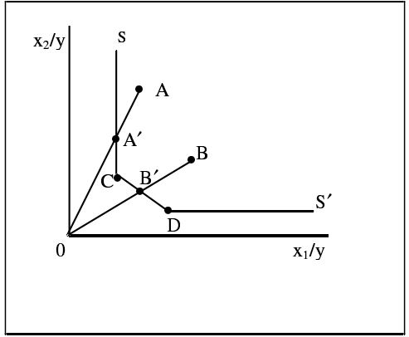
图5 效率测度和投入松弛变量
在图5中，与A’点相关的投入松弛变量就是投入x₂的CA’。当简单的例子里面有更多的投入和产出的时候，我们就可以发现更近的效率前沿点（比如C点）。因此，接下来的松弛变量的计算就不是没有意义的。一些作者建议用两阶段线性规划的方法去移动效率前沿点，通过最大化需要的松弛变量的总和，把无效的的前沿点（比如图5的A’点）移动到有效率的点（如C点）。两阶段线性规划问题可以如下定义：
min_{λ,OS,IS}-(M1’OS+K1’IS),
st -y_{i}+Yλ-OS=0,
θx_{i}-Xλ-IS=0,
λ≥0,OS≥0,IS≥0, （13）
其中oS是M×1的产出松弛变量矩阵，IS是K×1的投入松弛变量矩阵，M1和K1分别是他们的M×1和 K×1 的矩阵。注意，在两阶段线性规划中，θ不是变量，它的取值来于第一阶段。更进一步，我们要注意两阶段线性规划的问题对于N个DMU来说每个都要解决。
有两个主要问题是关于两阶段线性规划的。第一个也是最显而易见的是松弛变量的总和是最大化而不是最小化。因此，我们找到的不是最近的效率点而是最远的效率点。第二个关于两阶段方法的主要问题是对于计量单位来说它不是不变的。计量单位的改变，比如说更多的投入，从千克到吨（在其他计量单位不变的前提下），可以导致发现不同的效率前沿点和不同的松弛变量和更多的测度方法。
然而，我们也要注意，在图5中的简单的例子里有两点并不是问题所在。因为在垂直面上仅有一个效率点。然而，如果松弛变量发生在两个或者更多维的结构直面上仅有一个效率点。然而，如果松弛变量发生在两个或者更多维的结构中（这是经常发生的）上述问题就会发生了。
（Charnes,Cooper,Rousseau 和Semple(1987)设计了一个单位不变的模型，在这个模型里松弛变量的单位价值和第i个公司的使用的投入或者产出的数量成反比。这能解决直接问题，但是由创造了另一个问题，因为这种方法没有足够的理由计算松弛变量的权重。）

这个问题的结果是，许多研究仅仅解决第一阶段的线性规划问题（等式12），从而得到Farrell的每个DMU的辐射的技术效率值（θ）。并且完全忽略松弛变量，或者他们记录辐射的Farrell的技术效率值（θ）和残余松弛变量，这个变量是这样计算的OS=-y_{i}+Yλ and IS=θx_{i}-Xλ. 然而，这个方法并非能解决所有的问题，可能是因为残余松弛变量不一定提供所有的松弛（Koopmans）变量（例如，数据5.5中有一些观测点在前沿的垂直面部分上时），或者是可能不总是能找出每个DMU的最近的效率点。

在DEAP软件中，我们关于松弛变量给使用者三种选择：
1.一阶段DEA，我们在模型12构造线性规划模型并计算松弛变量残值。
2.两阶段DEA，我们用模型12和13构造线性规划模型。
3.多阶段DEA，我们构造一系列的辐射的线性规划模型以此来识别有效预测点。
同其他两种方法相比，多阶段DEA方法计算复杂。然而，这种方法的优点是它能识别投入和产出混合的效率预测点，这些点与非有效点十分的相似，并且识别出的效率预测点相对于测度单位来说是不变的。因此，同另外两个方法相比我们推举使用多阶段的DEA。
我们在这个指南中说了很多关于松弛变量的问题，现在我们总结出我们也许夸大了松弛变量的作用。松弛变量可以看做是用DEA方法来得到前沿结构和使用有限样本的人工品。如果我们能够得到DEA的无限样本，或者使用另外一个估计前沿结构的方法，这种方法有一个光滑的结构表面，那么松弛变量的问题就消失了。另外对于这个观察，我们接受Ferrier and Lovell(1990)的观点是合理的。他们认为松弛变量可以看做是配置无效率。因此，我们相信技术效率分析可以合理的集中于在一阶段DEA线性规划（参考等式12）中得到的辐射效率指数。
然而，如果我们坚持想得到Koopmans效率预测点，我们就强力建议使用多阶段的方法而不是两阶段的方法，原因如上所述。

Example 1 例子1
我们用一个包括五个DMU（公司）的简单例子阐述规模报酬不变投入主导型的数据包络分析。每个DMU都是两投入一产出，数据如下：
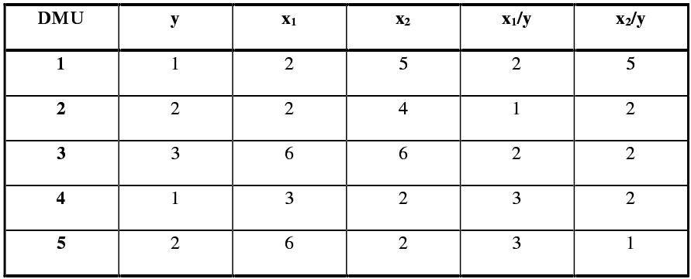
表 1规模报酬不变的DEA例子数据

这个例子的投入产出比率在数据6中绘出，同时还汇出了DEA的同模型12对应的前沿。我们可以记在心里，然而，这个DEA前沿是对5个DMU每个都计算一次线性规划的结果。例如，对于DMU3我们可以这样重新书写模型12.
min_{θ,λ}θ,
st -y₃+(y₁λ₁+y₂λ₂+y₃λ₃+y₄λ₄+y₅λ₅)≥0,
θx₁₃-(x₁₁λ₁+x₁₂λ₂+x₁₃λ₃+x₁₄λ₄+x₁₅λ₅)≥0,
θx₂₃-(x₂₁λ₁+x₂₂λ₂+x₂₃λ₃+x₂₄λ₄+x₂₅λ₅)≥0,
λ≥0, （14）
whereλ=(λ₁,λ₂,λ₃,λ₄,λ₅)′.
θ和λ的值在表2第三行中提供了最小的θ值。我们注意到DMU3的技术效率值是0.833。DMU3可以在不减少产出的情况下将投入降低16.7%。这就意味着应该在图6的3’点生产。这个估计点3’在DMU2和DMU5的连线上，它被认为是点3的对应点。他们定义了前沿相关部分的所在（例如与DMU3相关的）也就定义了DMU3的效率生产点。点3’是点2和点5的线性组合，线性组合的权重就是表2第三行的λ值。
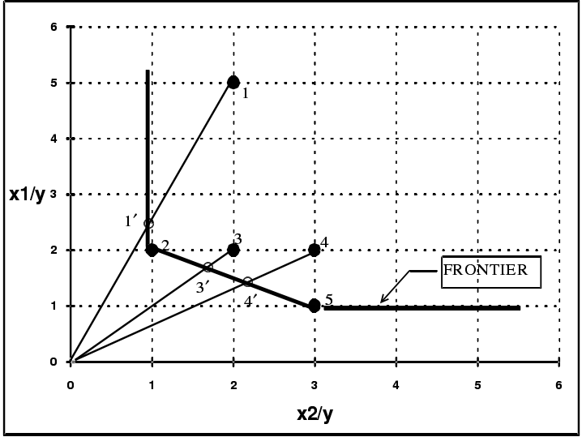
图6 规模报酬不变投入主导型DEA例子
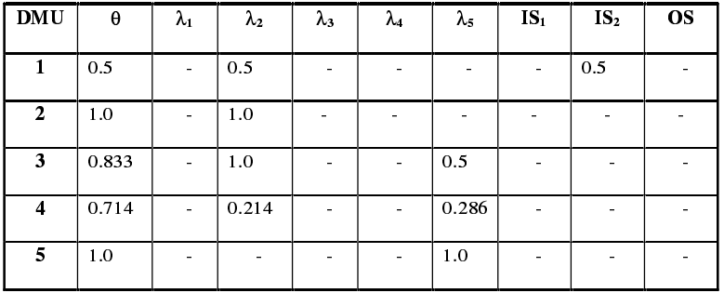
表2 规模报酬不变投入主导型DEA的结果
很多研究都讨论目标和对应点。DMU的目标也就是对应的效率投影点3’（表示效率点的单位产出所需的投入）。这等于0.833×(2, 2)= (1.666, 1.666)。故DMU3要得到3单元的产出就得要用3×(1.666, 1.666)=(5,5)单元的两种投入
人们可以对其他各个无效率的DMU进行类似的讨论。DMU4的效率指数是0.714，同DMU3一样有类似的对应点。DMU1的效率指数是0.5，DMU2就是它的效率的对应点。我们可以注意到，DMU1的估计点在效率部分的上端，这个效率部分平行于x₂的轴。因此，它不代表效率点（根据Koopman的定义。）因为我们可以减低投入x₂的0.5个单位（因此生产点就在点2）仍旧能得到相同数量的产出。因此DMU1可以说为投入放射性浪费了50%，并且有0.5单元的x₂的（非放射性）投入松弛变量。这就导致了目标(x₁=1,x₂=2)。那就是相对应的点2.

3.2 The Variable Returns to Scale Model (VRS)and Scale Efficiencies 规模收益变化模型（VRS）和规模效率
CRS的假设仅仅在所有的DMU都在最优的规模上运作的时候才合适（例如：LRAC曲线上的一个相应的平面部分）。不完全竞争和约束，财务等等，可能导致DMU不在最合适的规模上运作。Banker,Charnes and Cooper(1984)拓展了规模报酬不变的DEA模型为规模报酬变化的情形。当DMU没有在最优的规模上运作的时候，CRS说明书的使用可能会导致技术效率的测度被规模效率所混淆。VRS模型说明书将会允许剔除规模效率影响的技术效率的计算。
CRS线性规划模型可以通过增加凸性约束很容易的修改成VRS模型。对等式12增加的凸性约束为：N1’λ=1 可以得到，

min_{θ,λ}θ,
st -yi+Yλ≥0,
θxi-Xλ≥0,
N1’λ=1
λ≥0, （15）
N1是所有的N×1的矩阵。这种方法形成了一个凸面，它能够比CRS的圆锥形的面更紧密的包络所有的数据，因此获得的技术效率比使用CRS模型获得的技术效率高或者是相等的。VRS规说明书是20世纪最受欢迎的说明书。

Calculation of Scale Efficiencies 规模效率的计算
许多研究把从CRS模型获得的技术效率分解成了两部分，一部分是因为规模无效率，一部分是因为纯技术无效。这可以在相同的数据上通过实施CRS和VRS两个DEA模型来做到。如果对于一个特定的DMU，两个技术效率不同，这就证明这个DMU存在规模无效。规模无效可以通过VRS的技术效率和CRS的技术效率的不同来计算。
图7试图阐述这一问题。在这个数据里面我们有一投入一产出的例子，并且我们画出了VRS和CRS的效率前沿。在CRS的投入主导型技术无效里，P点的距离是PP_{C}，而在VRS模型里技术无效是PP_{V}。两者的不同P_{C}P_{V}，就是规模无效率。我们可以用比率效率测度来表示这些。
TE_{I,CRS}=AP_{C}/AP
TE_{I,VRS}=AP_{V}/AP
SE_{I}=AP_{C}/AP_{V}
所有的这些测度都在0~1之间。我们也可以注意到，

TE_{I,CRS}=TE_{I,VRS}×SE_{I}
因为
AP_{C}/AP=(AP_{V}/AP)×(AP_{C}/AP_{V}).
这就是CRS的技术效率可以分解称纯技术效率和规模效率。
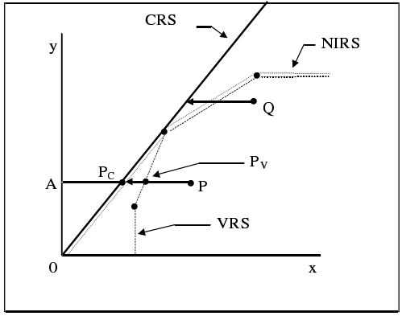
图7 DEA中规模经济的计算
规模效率方法的一个缺点就是它的值不能反映DMU是否运行在规模报酬递增或者规模报酬递减的领域里。这可以通过运行一个非规模报酬递增（NIRS）的额外的DEA模型来确定。这可以通过改变等式15的DEA模型来做到，将等式15的N1’λ=1的限制替换成N1’λ≤1可以得到：
min_{θ,λ}θ,
st -y_{i}+Yλ≥0,
θx_{i}-Xλ≥0,
N1’λ≤1
λ≥0, （16）
NIRS DEA前沿在数据7中绘出。一个DMU的规模无效率（例如：由于规模递增或者规模递减）的类型可以通过看NIRS的技术效率值与VRS的技术效率值是否一致确定。如果不相等（就是图7点P 的例子），那么这个DMU就存在规模报酬递增。如果他们相等（就是图7点Q的例子），规模报酬递减适用。BIE(1994)提供的国际航线的例子应用了该方法。

Example 2例子2
这是一个简单的包括5个公司的例子，每个公司都用一种单一的投入生产单一的产品。数据在表3中列出，VRS和CRS投入主导型DEA模型的结果在表4中列出，在图8中画出。假设我们使用投入主导型，效率通过图8可以水平的测出。当我们假设是规模报酬不变的时候，我们观测到公司3是唯一的有效率的公司（在DEA的效率前沿上），但是当我们假设规模报酬变化的时候，公司1，3，5都是有效的。
不同的效率方法的计算可以通过使用公司2来展示，因为公司2在CRS和VRS两种模型下技术效率都是无效的。
CRS的技术效率等于2/4=0.5，VRS的技术效率是2.5/4=0.625，规模效率等于CRS的技术效率和VRS的技术效率的比率，那就是0.5/0.625=0.8。我们也可以观察到，公司2在VRS的效率前沿的规模报酬递增阶段。
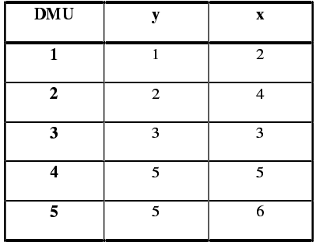
表3 规模报酬变化的DEA模型的例子数据
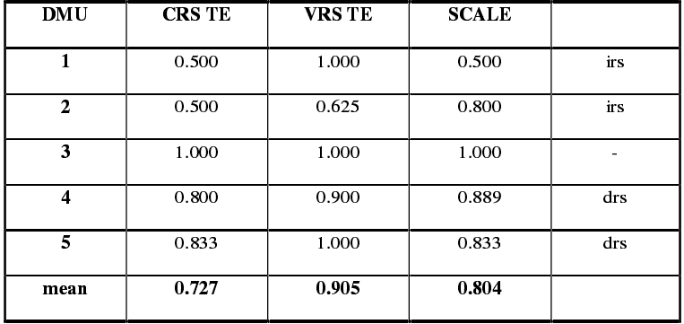
表4 VRS投入主导型DEA的结果
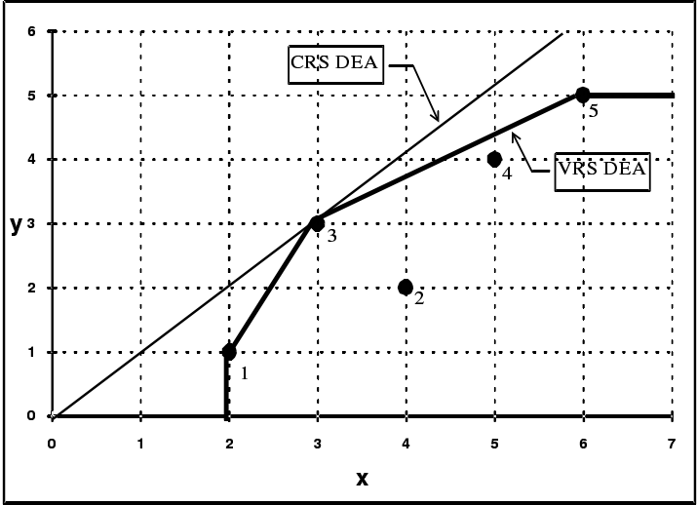
图8 VRS投入主导型DEA例子

3.3 Input and Output Orientations 投入和产出主导型
在上面的投入主导型模型里面，我们在3.1和3.2部分讨论过的，这个模型试图把技术无效定义为按比例降低浪费的投入。这相当于Farrell基于投入方法计算的技术无效。正如在2.2部分所讨论的，我们也可能把技术无效作为按比例的增加产出来计算。在规模报酬不变的情况下两种方法的值是相同的，但是当规模报酬变化的时候就是不相同的（见数据3）。假设线性规划模型不会受到联立方程偏见这样的统计问题。合适方向的选择不会像计量经济学的估计例子那样至关重要。在很多的研究中，分析都倾向于投入主导型模型，因为很多的DMU有特别的命令需要满足（比如发电）。因此投入的数量看起来是主要决定的变量，尽管这个论点可能不是在所有的工业中都是强烈的。在一些工业中，DMU可能给定了固定数量的资源，被要求生产尽可能多的产出。在这种情况下，产出主导型就是比较合适的。必要的是我们选择方向的根据是那些数量是管理者能最大限度的控制的。进一步讲，在很多情况下，你会发现方向的选择会对得到的数据产生微弱的影响。(e.g.see Coelli and Perelman 1996).
产出主导型的模型和投入主导型的模型非常的相似。考虑下面的产出主导型的VRS模型的例子。

max_{φ,λ}φ,
st -φy_{i}+Yλ≥0,
x_{i}-Xλ≥0,
N1’λ=1
λ≥0, （17）
其中1≤φ<∞，φ⁻¹就是第i个DMU在保持投入数量不变的前提下，产出所能增加的比例。注意，φ⁻¹定义了在0~1之间变动的技术效率指数（这就是DEAP软件得出的产出主导型的技术效率）一个产出主导型的DEA的两个产出的例子，可以由一个分段线性产出可能曲线代表，正如图8所展示的那样。

注意，观测点在曲线的下方，曲线的一部分和坐标轴成直角，当生产点通过辐射状的膨胀产出线投影到这部分曲线时，就要计算产出的松弛变量。
例如点P 投影到点P’点，P’点在前沿，但是却不是效率前沿上，因为在不增加任何产出的情况下，产品Y1可以通过AP’增加产量。AP’就是产出y1的产出松弛变量。
有一点需要强调，那就是产出主导型和投入主导型模型将会通过定义准确的估计相同的前沿，，识别出同一个DMU作为最有效率的。对于无效率的DMU的效率测度方法在两个方法可能是不同的。两种方法我们将在图3的第二部分展示，在那我们能观察到仅当规模收益不变时两者才能提供相同的效率值。
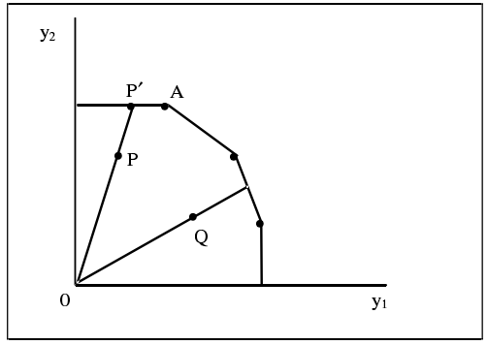
图8 产主导型的DEA

3.4 Price Information and Allocative Efficiency 价格信息和配置效率
如果我们有价格的信息，我们就会考虑行为目标，比如成本最小或者产出最大，这样我们就既可以测度技术效率又可以测度配置效率了。对于VRS的成本最小化的例子，我们将使用等式15包含的投入主导型的DEA模型来计算技术效率。我们然后运行下面的成本最小化的DEA模型。

min_{λ,xi*} w_{i}’x_{i}*,
st -yi+Yλ≥0,
x_{i}*-Xλ≥0,
N1’λ=1
λ≥0, （23）
其中w_{i}是第i个DMU的投入价格矩阵，x_{i}*（由线性规划模型计算出）是在给定的投入价格w_{i}和产出水平y_{i}的情况下，能使第i个DMU达到成本最小化的投入数量。总的第i个DMU的成本效率或者是经济效率就可以这样计算
CE=w_{i}’x_{i}*/w_{i}’x_{i}。
那就是用成本最小的比例观测成本。我们然后可以运用等式4去计算配置效率残余，为
AE=CE/TE。
注意，这种计算方法不会对配置效率的测度产生任何松弛变量。这在松弛变量反映不合适投入比例的背景下总是合理的。
我们也注意到我们也可以用同样的方式考虑产出混合选择的收入最大化和配置无效率。详见Lovell(1993,p33)对此的讨论。要注意这个收益效率模型在DEAP里面不能实施

Example 3 例子3
在这个例子里面我们使用例子1里面的数据，并增加信息，就是所有的公司投入1和投入2的价格分别都是1和3。因此我们在图6上画一条斜率为-1/3的成本曲线，它在图9上与等产量曲线相切。从表中我们可以看到公司5是唯一成本有效率的公司，并且所有的其他公司在某种程度上都存在配置无效率。各种不同的成本效率和配置效率都在表5中列出了。这些效率的计算可以用公司3来展示。我们早就发现公司3的技术效率是通过从原点（O）到3的射线计算的，他的比率就是0到点3’的距离比上0到点3的距离，等于0.833。配置效率就是0到3’’的距离比上0到3’的距离为0.9。成本效率就是0到3’’的距离比上0到3的距离为0.75。我们也可以这样计算0.833×0.9=0.750。
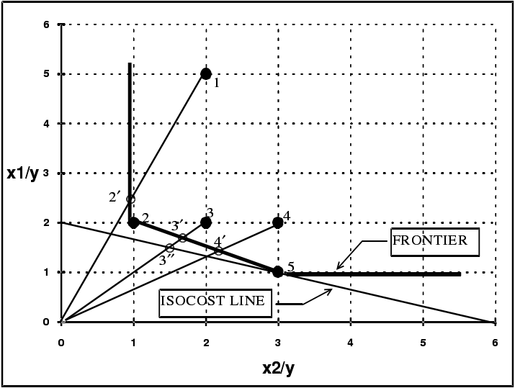
图9 CRS成本效率DEA例子
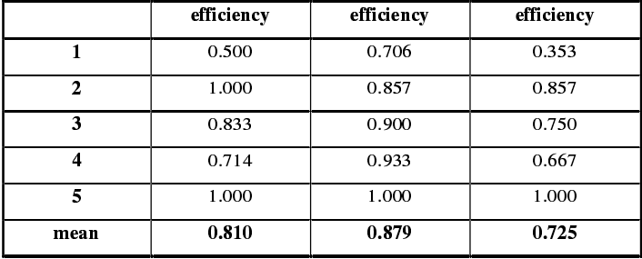
表5 CRS成本效率DEA的结果

3.5 Panel Data,DEA and the Malmquist Index 面板数据，DEA和Malmquist指数
当我们有面板数据的时候，我们就可以使用类似DEA的线性规划和一个（基于投入或者产出）Malmquist TFP指数来测度生产力的变化，并把生产力的变化分解成技术进步和技术效率的变化。
Fare et al(1994)定义了一个基于产出的Malmquist生产力指数如下：

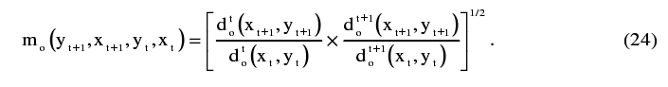
它代表和生产点(x_{t},y_{t})相比较的生产点(x_{t+1},y_{t+1})的生产力。比1大的值代表从t到t+1时期的一个正的TFP增长。事实上，这个指数就是两个基于产出的Malmquist TFP指数的等比中项。一个指数使用t时期的技术和另一个时期t+1的技术指数。为了计算等式24，我们必须计算有四个部分的函数，它包含四个线性规划（它们的构造类似于计算Farrell的技术效率的方法。）的问题。
我们假设规模报酬不变（我们之后会进一步的分解来观察规模效率的问题）
用于计算d₀^{t}(x_{t},y_{t})的CRS产出主导的线性规划等同于等式17，不同的是VRS的限制被移除，却包含时间下标。即：
[d₀^{t}(x_{t},y_{t})]⁻¹ =max_{φ,λ}φ,
St -φy_{it}+Y_{t}λ≥0,
x_{it}-X_{t}λ≥0,
λ≥0, （25）
其他三个线性规划问题就是这个的简单变体：

[d₀^{t+1}(x_{t+1},y_{t+1})]⁻¹=max_{φ,λ}φ,
St -φy_{i,t+1}+Y_{t+1}λ≥0,
x_{i,t+1}-X_{t+1}λ≥0,
λ≥0, （26）
[d₀^{t}(x_{t+1},y_{t+1})]⁻¹=max_{φ,λ}φ,
St -φy_{i,t+1}+Y_{t}λ≥0,
x_{i,t+1}-X_{t}λ≥0,
λ≥0, （27）
[d₀^{t+1}(x_{t},y_{t})]⁻¹=max_{φ,λ}φ,
st -φy_{it}+Y_{t+1}λ≥0,
x_{it}-X_{t+1}λ≥0,
λ≥0, （28）
注意线性规划模型27和28，生产点的技术是不同时期进行对比的，φ参数如同计算Farrell效率一样需要≥1。点可能在可行的生产组合上方。这种情况最可能在线性规划27中，当t+1时期的生产点和t时期的生产点的技术进行对比时发生。如果技术进步发生了，φ<1的值就是可能的。注意如果发生技术退步，这种情况也可能在线性规划28里面发生，但是技术退步发生的可能性很小。

我们要记住点φ和λ，因为他们在四个线性规划里面的值可能是不同的。
进一步，上述四个线性规划必须对样本中的每个公司都进行计算。因此，如果你有20个公司，两个阶段，你就要进行80个线性规划的运算。也要注意到，当你增加了额外的时间，你必须对每个公司计算额外的三个线性规划（去构造一个环比指数）。如果你有T个时间，你必须对每个样本公司计算(3T-2)个线性规划。
因此，如果你有N个公司，你就必须计算N×(3T-2)个线性规划。例如，当N=10个公司，T=10个时间，这就要计算20×(3×10-2)=560个线性规划。
每个公司对于每个相邻的时间的结果可以列成表。或者可以提出简要的跨越时间或者空间的措施。

Scale Efficiency 规模效率
上面的方法可以进行延伸，我们把（CRS）技术效率分解为规模效率和纯（VRS）技术效率两个部分。这就包括计算两个额外的线性规划（当对比两个生产点的时候）这包括重复计算包含了凸性限制(N1’λ=1)的线性规划25和26.这就是我们要计算VRS（而不是CRS）的效率函数技术效率。然后我们可以利用CRS和VRS的值计算规模效率残值，使用3.2部分的方法。对于有N个公司和T个时间的情况，我们就要把线性规划次数从N×(3T-2)增加到N×(4T-2)。详见Fare et al(1994,p75)关于规模效率的更多论述。

Example 4 例子4
在这个例子里面我们使用例子2的数据。并额外的增加一年的数据。这个数据在表6中列出，也在图9中描绘了。图9中也画出了两个时间的CRS和VRS DEA模型的前沿。不同的距离（技术效率）需要我们计算Malmquist指数，Malmquist指数也在表5.4部分的表10c中列出了。
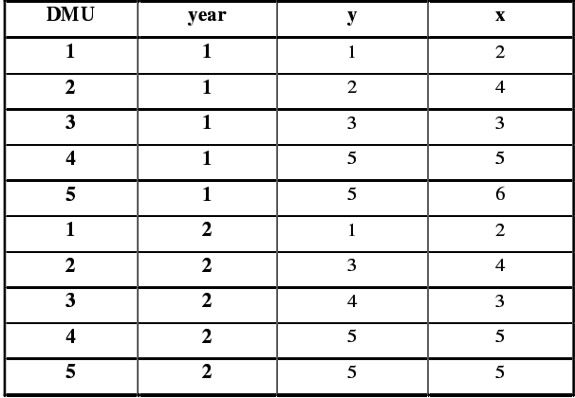
表6 Malmquist DEA的例子数据
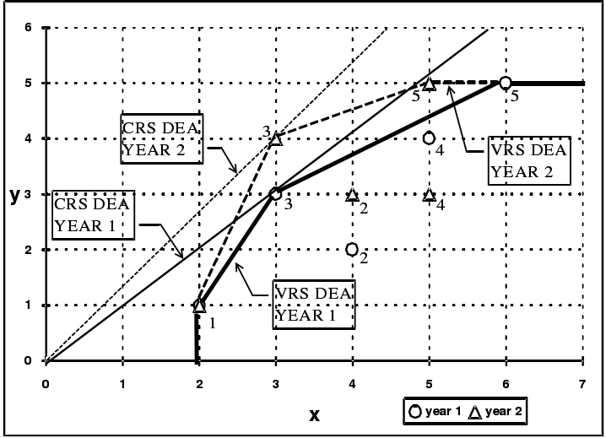
图8 VRS投入主导型的DEA例子

4.The DEAP Computer Program DEAP计算机程序
这部分描述DEAP计算机程序的使用。这个程序是为IBM兼容电脑用公式转换语言编写的。他是一个DOS程序，但是却可以通过使用FILE MANAGER通过WINDOWS很容易的操作。程序包含了一个简单的批处理程序，在这个程序里使用者创造数据文件，里面一个小的文件里包含了向导。使用者在DOS的推动下通过打“DEAP”开始程序。然后启动向导。程序就运行向导，然后就产生一个文本编辑器能够读取的产出文件。比如NOTEPAD或者EDIT，或者使用一个WORD程序或者WORD PERFECT。

DEAP2.0版在IBM PC上的运行大致包括五个文件：
1）执行文件DEAP.EXE
2）开始文件DEAP.000
3）数据文件（例如，叫做TEST.DTA）
4）向导文件（例如，叫做TEST.INS）
5）输出文件（例如，叫做TEST.OUT）
执行文件和开始文件在磁盘上读取。开始文件DEAP.000保存了一些重要的参数值，这些参数值使用者可能不需要改变。数据和向导文件必须在使用者执行之前先行书写。产出文件是在执行的时候DEAP程序创造的。数据的例子，向导和产出文件在下章列出。

Data file 数据文件
程序要求数据必须在一个文本（text）文件里面列出，并且希望数据以特别的顺序列出。数据必须通过观察资料列出（也就是每行一个公司），那也必须有一纵列书写每个产出和每个投入，所有的产出先列出然后所有的投入后列出（在整个文件从左至右）例如，如果你在两个投入和两个产出上有40个观测数据，就有4纵列数据，列的顺序是：y₁，y₂，x₁，x₂。
如果你选择成本效率，你就要为每个投入提供价格信息。这些价格数据可以在投入数据列的右边列出，顺序是一样的。因此，如果你有三个产出和两个投入，列的顺序就是y₁,y₂,y₃,x₁,x₂,w₁,w₂，其中，w₁ 和 w₂是和x₁ 和 x₂数量相对应的价格。
如果你选择了Malmquist指数，你就要处理面板数据。例如，你有30个公司，每个公司都有四年的观察数据。在这个例子里，你必须首先列出所有1年的数据，然后用相同的顺序（公司的顺序）列第二年的数据，然后依次继续。注意，面板数据必须是“平稳的”。就是所有的公司必须在同样的时期里面观测。
使用任何数量的电脑包都可以产生数据文件。例如：
- 用文本编辑器（例如DOS EDIT或者NOTEPAD），
- 用文本的形式保存文件，（如WORD 或 WORD PERFECT），
- 用电子制表软件（如LOTUS 或 EXCEL）打印到文件上，或者
- 使用统计包（比如SHAZAM或者SAS）并在文件上写数据。
注意，数据文件包含的数据要用空格或tabs隔开。不能包含任何列标题。

Instruction file 向导文件
向导文件是一个文本文件，通常是由文本编辑器或者文本处理软件产生的。
最简单的制造向导文件的办法就是复制空白的DBLANK.INS文件，他是和程序一起提供的。（通过使用WINDOWS 的FILE MANAGER 的FILE/COPY菜单或者使用DOS程序的COPY命令）然后我们编辑这个文件（用文本编辑器或者文本处理软件），并且输入相关的信息。描述向导文件的最好的办法就是提供一些例子。这些在下面的章中列出。

Output file 输出文件
正如前文所述，输出文件是一个向导文件运作时DEAP产生的文本文件。输出文件可以使用文本编辑器读取，比如NOTEPAD 或 EDIT，或者使用文本处理软件，比如WORD或WORD PERFECT。输出也可以输出到电子表格软件里，比如EXCEL 或 LOTUS，这可以为下面报告文件的表和图的编辑做准备。

5.Examples 例子
在这部分我们考虑四个例子：
1）一个CRS投入主导型的DEA模型，包括五个观测样本，都是一个产出两个投入。
2）一个VRS投入主导的DEA模型，包括五个观测样本，一产出一投入。
3）一个VRS成本效率DEA模型，使用例子1的数据和一些投入价格。
4）一个产出主导型的MalmquistDEA模型，包括五个公司的一投入一产出，是三年的数据。

这些例子和第三章讨论过的四个简单的例子相对应。

5.1 Example 1:An Input-orientated CRS DEA Example 例子1：一个CRS投入主导型DEA例子
文本文件EG1.DTA（参考表7a）包含一产出和两投入的五个观测样本。产出在第一列，投入在后面的两列。这个数据与表1的数据是相同的。
文件EG1.INS在表7b中列出。文件中大多数的数据都可以自我解释，根据文件右边的评论。文件前两行包括数据文件的名字(EG1.DTA)，和输出文件的名字（这里我们使用的是EG1.OUT）接下来的四行我们详定：公司的数目（5）；时间段（1）；产出的数量（1）；投入的数量（2）。最后的三行，我们详定“0”为CRS;“0”表示投入主导型；和“0”表示我们希望估计一个标准DEA模型。
最后我们在DOS程序中打出“DEAP”，然后打入向导文件的名字（EG1.INS）。
运行程序后，输出结果到所命名的文件（EG1.OUT）。这个文件中在表7c中复制了。这些结果和表2中展示的是相同的。
Table 7a-Listing of Data File EG1.DTA 表7a-数据文件EG1.DTA列表
____________________________________________________________________
1 2 5
2 2 4
3 6 6
1 3 2
2 6 2
_____________________________________________________________________
Table 7b-Listing of Instruction File EG1.INS 表7b-向导文件EG1.INS列表
_____________________________________________________________________
eg1.dta DATA FILE NAME
eg1.out OUTPUT FILE NAME
5 NUMBER OF FIRMS
1 NUMBER OF TIME PERIODS
1 NUMBER OF OUTPUTS
2 NUMBER OF INPUTS
0 0=INPUT AND 1=OUTPUT ORIENTATED
0 0=CRS AND 1=VRS
0 0=DEA(MULTI-STAGE),1=COST-DEA,2=MALMQUIST-DEA,
3=DEA(1-STAGE),4=DEA(2-STAGE)
_____________________________________________________________________
Table 7c-Listing of Output File EG1.OUT 表7c-输出文件EG1.OUT列表
_____________________________________________________________________
Results from DEAP Version 2.1
Instruction file = eg1.ins
Data file =eg1.dta
Input orientated DEA
Scale assumption:CRS
Slacks calculated using multi-stage method
EFFICIENCY SUMMARY:
firm te
1 0.500
2 1.000
3 0.833
4 0.714
5 1.000
mean 0.810
SUMMARY OF OUTPUT SLACKS:
firm output: 1
1 0.000
2 0.000
3 0.000
4 0.000
5 0.000
Mean 0.000
SUMMARY OF INPUT SLACKS:
firm input: 1 2
1 0.000 0.500
2 0.000 0.000
3 0.000 0.000
4 0.000 0.000
5 0.000 0.000
mean 0.000 0.100
SUMMARY OF PEERS:
firm peers:
1 2
2 2
3 5 2
4 5 2
5 5
SUMMARY OF PEER WEIGHTS:
(in same order as above)
firm peer weights:
1 0.500
2 1.000
3 0.500 1.000
4 0.286 0.214
5 1.000
PEER COUNT SUMMARY:
(i.e.,no.times each firm is a peer for another)
firm peer count:
1 0
2 3
3 0
4 0
5 2
SUMMARY OF OUTPUT TARGETS:
firm output: 1
1 1.000
2 2.000
3 3.000
4 1.000
5 2.000

SUMMARY OF INPUT TARGETS:
firm input: 1 2
1 1.000 2.000
2 2.000 4.000
3 5.000 5.000
4 2.143 1.429
5 6.000 2.000
FIRM BY FIRM RESULTS:
Results for firm: 1
Technical efficiency = 0.500
PROJECTION SUMMARY:
variable original radial slack projected
value movement movement value
output 1 1.000 0.000 0.000 1.000
input 1 2.000 -1.000 0.000 1.000
input 2 5.000 -2.500 -0.500 2.000
LISTING OF PEERS:
peer lambda weight
2 0.500
Results for firm:2
Technical efficiency=1.000
PROJECTION SUMMARY:
variable original radial slack projected
value movement movement value
output 1 2.000 0.000 0.000 2.000
input 1 2.000 0.000 0.000 2.000
input 2 4.000 0.000 0.000 4.000
LISTING OF PEERS:
peer lambda weight
2 1.000
Results for firm: 3
Technical efficiency=0.833
PROJECTION SUMMARY:
variable original radial slack projected
value movement movement value
output 1 3.000 0.000 0.000 3.000
input 1 6.000 -1.000 0.000 5.000
input 2 6.000 -1.000 0.000 5.000
LISTING OF PEERS:
peer lambda weight
5 0.500
2 1.000
Results for firm:4
Technical efficiency=0.714
PROJECTION SUMMARY:
Variable original radial slack projected
Value movement movement value
output 1 1.000 0.000 0.000 1.000
input 1 3.000 -0.857 0.000 2.143
input 2 2.000 -0.571 0.000 1.429
LISTING OF PEERS:
peer lambda weight
5 0.286
2 0.214
Results for firm: 5
Technical efficiency=1.000
PROJECTION SUMMARY:
Variable original radial slack projected
Value movement movement value
Output 1 2.000 0.000 0.000 2.000
input 1 6.000 0.000 0.000 6.000
input 2 2.000 0.000 0.000 2.000
LISTING OF PEERS:
peer lambda weight
5 1.000

5.2 Example 2:An Input-orientated VRS DEA Example 例子2：一个VRS投入主导型的DEA模型例子
文本文件EG2.DTA（参考表8a）包括一投入一产出的五个观测样本。产出在第一列列出，投入在第二列列出。数据同表三中的数据是一致的。
EG2.INS文件在表8b中列出。同EG1.INS相比的唯一变化就是：
- 输入和输出文件的名字不同。
- 投入数量减少到1；并且
- 倒数第二行输入一个“1”代表是VRS模型。
输出文件EG1.OUT在表8c里面得到复制。这些结果和表4展示的是相同的。

Table 8a-Listing of Data File EG2.DTA 表8a-数据文件EG2.DTA列表
_____________________________________________________________________
1 2
2 4
3 3
4 5
5 6
_____________________________________________________________________
Table 8b-Listing of Instruction File EG2.INS 表8b-向导文件EG2.INS列表
_____________________________________________________________________
eg2.dta DATA FILE NAME
eg2.out OUTPUT FILE NAME
5 NUMBER OF FIRMS
1 NUMBER OF TIME PERIODS
1 NUMBER OF OUTPUTS
1 NUMBER OF INPUTS
0 0=INPUT AND 1=OUTPUT ORIENTATED
1 0=CRS AND 1=VRS
0 0=DEA(MULTI-STAGE),1=COST-DEA,2=MALMQUIST-DEA,
3=DEA(1-STAGE),4=DEA(2-STAGE)
_____________________________________________________________________
Table 8c-Listing of Output File EG2.OUT 表8b-输出文件EG2.OUT列表
_____________________________________________________________________
Results from DEAP Version 2.1
Instruction file=eg2.ins
Data file =eg2.dta
Input orientated DEA
Scale assumption:VRS
Slacks calculated using multi-stage method
EFFICIENCY SUMMARY:
firm crste vrste scale
1 0.500 1.000 0.500 irs
2 0.500 0.625 0.800 irs
3 1.000 1.000 1.000 -
4 0.800 0.900 0.889 drs
5 0.833 1.000 0.833 drs
Mean 0.727 0.905 0.804
Note:crste=technical efficiency from CRS DEA
vrste=technical efficiency from VRS DEA
scale=scale efficiency=crste/vrste
Note also that all subsequent tables refer to VRS results
SUMMARY OF OUTPUT SLACKS:
firm output: 1
1 0.000
2 0.000
3 0.000
4 0.000
5 0.000
mean 0.000
SUMMARY OF INPUT SLACKS:
firm input: 1
1 0.000
2 0.000
3 0.000
4 0.000
5 0.000
Mean 0.000
SUMMARY OF PEERS:
firm peers:
1 1
2 1 3
3 3
4 3 5
5 5
SUMMARY OF PEER WEIGHTS:
(in same order as above)
firm peer weights:
1 1.000
2 0.500 0.500
3 1.000
4 0.500 0.500
5 1.000
PEER COUNT SUMMARY:
(i.e.,no.times each firm is a peer for another)
firm peer count:
1 1
2 0
3 2
4 0
5 1
SUMMARY OF OUTPUT TARGETS:
firm output: 1
1 1.000
2 2.000
3 3.000
4 4.000
5 5.000
SUMMARY OF INPUT TARGETS:
firm input: 1
1 2.000
2 2.500
3 3.000
4 4.500
5 6.000
FIRM BY FIRM RESULTS:
Results for firm: 1
Technical efficiency=1.000
Scale efficiency=0.500 (irs)
PROJECTION SUMMARY:
variable original radial slack projected
value movement movement value
output 1 1.000 0.000 0.000 1.000
input 1 2.000 0.000 0.000 2.000
LISTING OF PEERS:
peer lambda weight
1 1.000
Results for firm: 2
Technical efficiency=0.625
Scale efficiency=0.800 (irs)
PROJECTION SUMMARY:
variable original radial slack projected
value movement movement value
output 1 2.000 0.000 0.000 2.000
input 1 4.000 -1.500 0.000 2.500
LISTING OF PEERS:
peer lambda weight
1 0.500
3 0.500
Results for firm: 3
Technical efficiency=1.000
Scale efficiency=1.000 (crs)
PROJECTION SUMMARY:
Variable original radial slack projected
value movement movement value
output 1 3.000 0.000 0.000 3.000
input 1 3.000 0.000 0.000 3.000
LISTING OF PEERS:
peer lambda weight
3 1.000
Results for firm: 4
Technical efficiency=0.900
Scale efficiency=0.889 (drs)
PROJECTION SUMMARY:
Variable original radial slack projected
Value movement movement value
Output 1 4.000 0.000 0.000 4.000
Input 1 5.000 -0.500 0.000 4.500
LISTING OF PEERS:
peer lambda weight
3 0.500
5 0.500
Results for firm: 5
Technical efficiency=1.000
Scale efficiency=0.833 (drs)
PROJECTION SUMMARY:
Variable original radial slack projected
value movement movement value
output 1 5.000 0.000 0.000 5.000
input 1 6.000 0.000 0.000 6.000
LISTING OF PEERS:
peer lambda weight
5 1.000

5.3 Example 3:A Cost Efficiency DEA Example 例子3：成本效率DEA例子
文本文件EG3.DTA（参考表9a）包括和EG1.DTA一样的数据，即两投入一产出的五个观测样本。产出在第一列里面列出，投入在后面的两列。另外，在投入的右边是两列投入价格。在这个例子里面我们假定左右的公司面临相同的价格。投入1和2的价格分别是1和3。
EG3.INS在表9b里面列出。同EG1.INS相比唯一的改变就是：
- 输入和输出的文件名字不同。
最后一行输入“1”代表成本效率DEA模型输出文件EG3.OUT在表9c里面得到复制。进一步，最小生产成本确定的投入数量表也在这里面列出了。

Table 9a-Listing of Data File EG3.DTA 表9a- 数据文件EG3.DTA的列表
_____________________________________________________________________
1 2 5 1 3
2 2 4 1 3
3 6 6 1 3
1 3 2 1 3
2 6 2 1 3
_____________________________________________________________________
Table 9b-Listing of Instruction File EG3.INS 表9b-指导文件EG3.INS的列表
_____________________________________________________________________
eg3.dta DATA FILE NAME
eg3.out OUTPUT FILE NAME
5 NUMBER OF FIRMS
1 NUMBER OF TIME PERIODS
1 NUMBER OF OUTPUTS
2 NUMBER OF INPUTS
0 0=INPUT AND 1=OUTPUT ORIENTATED
0 0=CRS AND 1=VRS
1 0=DEA(MULTI-STAGE),1=COST-DEA,2=MALMQUIST-DEA,
3=DEA(1-STAGE),4=DEA(2-STAGE)
_____________________________________________________________________
Table 9c-Listing of Output File EG3.OUT 表9c-输出文件EG3.OUT的列表
_____________________________________________________________________
Results from DEAP Version 2.1
Instruction file=eg3.ins
Data file =eg3.dta
Cost efficiency DEA
Scale assumption:CRS
EFFICIENCY SUMMARY:
firm te ae ce
1 0.500 0.706 0.353
2 1.000 0.857 0.857
3 0.833 0.900 0.750
4 0.714 0.933 0.667
5 1.000 1.000 1.000
Mean 0.810 0.879 0.725
Note:te=technical efficiency
ae=allocative efficiency=ce/te
ce=cost efficiency
SUMMARY OF COST MINIMISING INPUT QUANTITIES:
firm input: 1 2
1 3.000 1.000
2 6.000 2.000
3 9.000 3.000
4 3.000 1.000
5 6.000 2.000

5.4 Example 4:A Malmquist DEA Example 例子4：Malmquist DEA例子
文本文件EG4.DTA（参考表10a）包含了五个观测公司的三年的数据。这些公司用一种投入生产一种产出。第一年的数据在前五行里面列出。第二年的数据在接下来的五行里面列出，第三年的数据在最后五行里面列出。注意，第一年和第二年的数据和表6列出的数据是一致的。
EG4.INS文件在表10b里面列出。同EG1.INS相比唯一的变化就是：
- 输入输出文件的名字不同
- 时间段数据是“3”；
- 投入数量变为1；并且
- 最后一行有“2”代表使用Malmquist DEA模型。
注意，VRS/CRS的选择对Malmquist DEA没有任何影响，因为两个模型都是用于计算各种的距离的，而这种距离是用于构建Malmquist指数的。输出文件的开始列出了用于Malmquist计算的距离。每个公司每年计算四个距离。他们和以下相关：
1.以前阶段的CRS DEA模型的前沿；
2.现在阶段的CRS DEA模型前沿；
3.下一阶段的CRS DEA模型前沿；
4.现在阶段的VRS DEA模型前沿。
接下来Malmquist指数就是产生了。所有的指数和前一年都有联系。因此产出是与第二年。
每个公司每年有五个指数。他们是：
1. Effch: 技术效率变化（CRS技术）；
2. Techch: 技术变化；
3. Pech: 纯技术效率变化（也就是VRS技术）；
4. Sech: 规模效率变化；和
5. Tfpch: 全要素生产率（TFP）变化。
接下来我们展示不同时间段的汇总表（所有公司的）和不同公司（所有时间段）。注意所有的指标对于阶段3都等于1.这是因为在例子中我们使用的数据（见表8a）第三年的数据等于第二年的数据。
Table 10a-Listing of Data File EG4.DTA 表10a-数据文件EG4.DTA列表
_____________________________________________________________________
1 2
2 4
3 3
4 5
5 6
1 2
3 4
4 3
3 5
5 5
1 2
3 4
4 3
3 5
5 5
_____________________________________________________________________
Table 10b-Listing of Instruction File EG4.INS
_____________________________________________________________________
eg4.dta DATA FILE NAME
eg4.out OUTPUT FILE NAME
5 NUMBER OF FIRMS
3 NUMBER OF TIME PERIODS
1 NUMBER OF OUTPUTS
1 NUMBER OF INPUTS
1 0=INPUT AND 1=OUTPUT ORIENTATED
0 0=CRS AND 1=VRS
2 0=DEA(MULTI-STAGE),1=COST-DEA,2=MALMQUIST-DEA,
3=DEA(1-STAGE),4=DEA(2-STAGE)
_____________________________________________________________________
Table 10c-Listing of Output File EG4.OUT 表10c-输出文件EG4.OUT列表
_____________________________________________________________________
Results from DEAP Version 2.1
Instruction file=eg4.ins
Data file =eg4.dta
Output orientated Malmquist DEA
DISTANCES SUMMARY
year= 1
firm crs te rel to tech in yr vrs
no. ************************ te
t-1 t t+1
1 0.000 0.500 0.375 1.000
2 0.000 0.500 0.375 0.545
3 0.000 1.000 0.750 1.000
4 0.000 0.800 0.600 0.923
5 0.000 0.833 0.625 1.000
Mean 0.000 0.727 0.545 0.894
year=2
firm crs te rel to tech in yr vrs
no. ************************ te
t-1 t t+1
1 0.500 0.375 0.375 1.000
2 0.750 0.563 0.563 0.667
3 1.333 1.000 1.000 1.000
4 0.600 0.450 0.450 0.600
5 1.000 0.750 0.750 1.000
Mean 0.837 0.628 0.628 0.853
year=3
firm crs te rel to tech in yr vrs
no. ************************ te
t-1 t t+1
1 0.375 0.375 0.000 1.000
2 0.563 0.563 0.000 0.667
3 1.000 1.000 0.000 1.000
4 0.450 0.450 0.000 0.600
5 0.750 0.750 0.000 1.000
mean 0.628 0.628 0.000 0.853
[Note that t-1 in year 1 and t+1 in the final year are not define
MALMQUIST INDEX SUMMARY
year= 2
firm effch techch pech sech tfpch
1 0.750 1.333 1.000 0.750 1.000
2 1.125 1.333 1.222 0.920 1.500
3 1.000 1.333 1.000 1.000 1.333
4 0.562 1.333 0.650 0.865 0.750
5 0.900 1.333 1.000 0.900 1.200
mean 0.844 1.333 0.955 0.883 1.125
year= 3
firm effch techch pech sech tfpch
1 1.000 1.000 1.000 1.000 1.000
2 1.000 1.000 1.000 1.000 1.000
3 1.000 1.000 1.000 1.000 1.000
4 1.000 1.000 1.000 1.000 1.000
5 1.000 1.000 1.000 1.000 1.000
mean 1.000 1.000 1.000 1.000 1.000

MALMQUIST INDEX SUMMARY OF ANNUAL MEANS
year effch techch pech sech tfpch
2 0.844 1.333 0.955 0.883 1.125
3 1.000 1.000 1.000 1.000 1.000
Mean 0.918 1.155 0.977 0.940 1.061

MALMQUIST INDEX SUMMARY OF FIRM MEANS
firm effch techch pech sech tfpch
1 0.866 1.155 1.000 0.866 1.000
2 1.061 1.155 1.106 0.959 1.225
3 1.000 1.155 1.000 1.000 1.155
4 0.750 1.155 0.806 0.930 0.866
5 0.949 1.155 1.000 0.949 1.095
mean 0.918 1.155 0.977 0.940 1.061
[Note that all Malmquist index averages are geometric means]注意，所有的Malmquist指数的平均就是几何平均数。

注意：tfpch=effch*techch; effch = pech *sech
Malmquist tfp=技术效率变化*技术变化（进步）；技术效率变化＝纯技术效率变化*规模效率变化

注：技术进步是指代表最先进生产技术的生产前沿面整体向外移动（技术水平的不断提高使得既定生产要素投入下生产函数不断外沿移动），即在技术上实现以同样的投入组合生产出更多的产出。以农业为例，在劳动和资本两种投入要素比例不变的情况下，采用新的育种技术和灌溉技术、大棚智能温度控制等，可以大幅提高农产品产量。技术效率是指在现有技术水平下，通过增加各种资源要素间的协调性，使既有技术水平的潜能得以更大程度释放。仍然以农业为例，农业管理水平的不断提高、农户种植养殖技能的提升、土地流转、农业专业化合作等，可以使各种要素优化配置，要素利用效率得以提高，从而提高农产品产量。
___________________________________________________________________

6.Concluding Comments 结束语
在1997年我们计划修正DEAP计算机软件。这次修正包括怎家额外的模型和构造Windows的界面。如果你发现了任何错误和有任何改进程序的建议，请发送邮件到tcoelli@metz.une.edu.au联系我们。当有Windows版本时所有DOS版本的使用者都会得到通知。

附录就是提供关于DEAP程序的技术和半技术点的集合。
- 计算机要求:程序是针对IBM 兼容电脑编制的。
- 规格限制：程序是用动态数组分配法编写，所以DEA问题的大小基本上由你电脑的内存所制约。唯一的限制是关于对应点和松弛变量的信息列表。因为输出表的列限制在99列（我们来没有见过一个DEA模型的规模达到甚至仅仅才达到他限制的一半。） 需要注意的是松弛变量在固定宽度的区域报告。因此，如果松弛变量的值比108还要大，那么程序就不会报告，将会出现一连串的星号。这个问题可以通过在估计DEA问题前缩放你数据的比例而得到避免。例如：发电所煤炭的投入是以吨来测量的，那么你可以改变测量的单位，使用千吨或者百万吨的单位。
- 缩放比例：在运行DEA前，通过除以相同的数，程序缩小了所有的数量数据。松弛变量的信息在报告前就缩放回原来的单位。
- 产出主导型的模型的技术效率的输出时反的，所以他们在0~1之间变化。所有的程序文件、数据、向导、和输出文件必须储存在相同的目录下。该程序不能访问该程序所在的目录以外的目录。
- 程序有时会报告“没有满足约束的解”。这可以通过编辑DEAP.000文件，增大EPS参数来得到修正。
- 程序有时候会无限期的循环（也就是运行超过5分钟）。停止程序运行请按ctrl/ c。为了避免这一问题，我们也可以则更加EPS参数的值。
- 也要注意，如果你的数据中有很多0并且你用的是多阶段的DEA，那么循环就可能经常发生。
- 为了得到更多的其他CEPA的软件和出版，请参考CEPA网站http://www.une.edu.au/econometrics/cepa.htm

Windows 3.1的File Manager使用DEAP的小贴士：
1. 使用FILE/CREATE DIRECTORY菜单项在你的硬盘上一个DEAP目录。
2. 使用拖放从你的软盘复制DEAP程序文件到DEAP目录。
3. 使用FILE/ASSOCIATE菜单项，使你最喜欢的Windows文件编辑器（比如NOTEPAD）与 “.INS”,“.DTA”和“.OUT” 等文件扩展名相联系。这将允许你通过双击文件名字编辑这些文件（或者看他们）你仅仅需要联系他们一次，然后Windows就会自动存储联系的信息。
4. 为了检查联系是否起作用，你可以双击EG1.INS和EG1.DTA去读取他们的内容。
5. 为了运行DEAP软件，双击DEAP.EXE的文件名。程序就要求你输入向导文件的名字。输入EG1.INS（并且点击返回键）。DEAP就会使用仅仅几秒钟完成这个DEA的简单的例子。查看输出文件(EG1.OUT)，你只需双击EG1.OUT文件名即可。

